

**STRATEJİ GELİŞTİRME DAİRE BAŞKANLIĞI**

**2023 YILI**

**BİRİM STRATEJİK PLANI DEĞERLENDİRME RAPORU**

**Bartın Üniversitesi**

**Strateji Geliştirme Daire Başkanlığı**

BARÜ Rektörlük Binası, Kutlubey Yerleşkesi 74100,

Merkez / BARTIN

+90 378 501 10

 sgdb.bartin.edu.tr

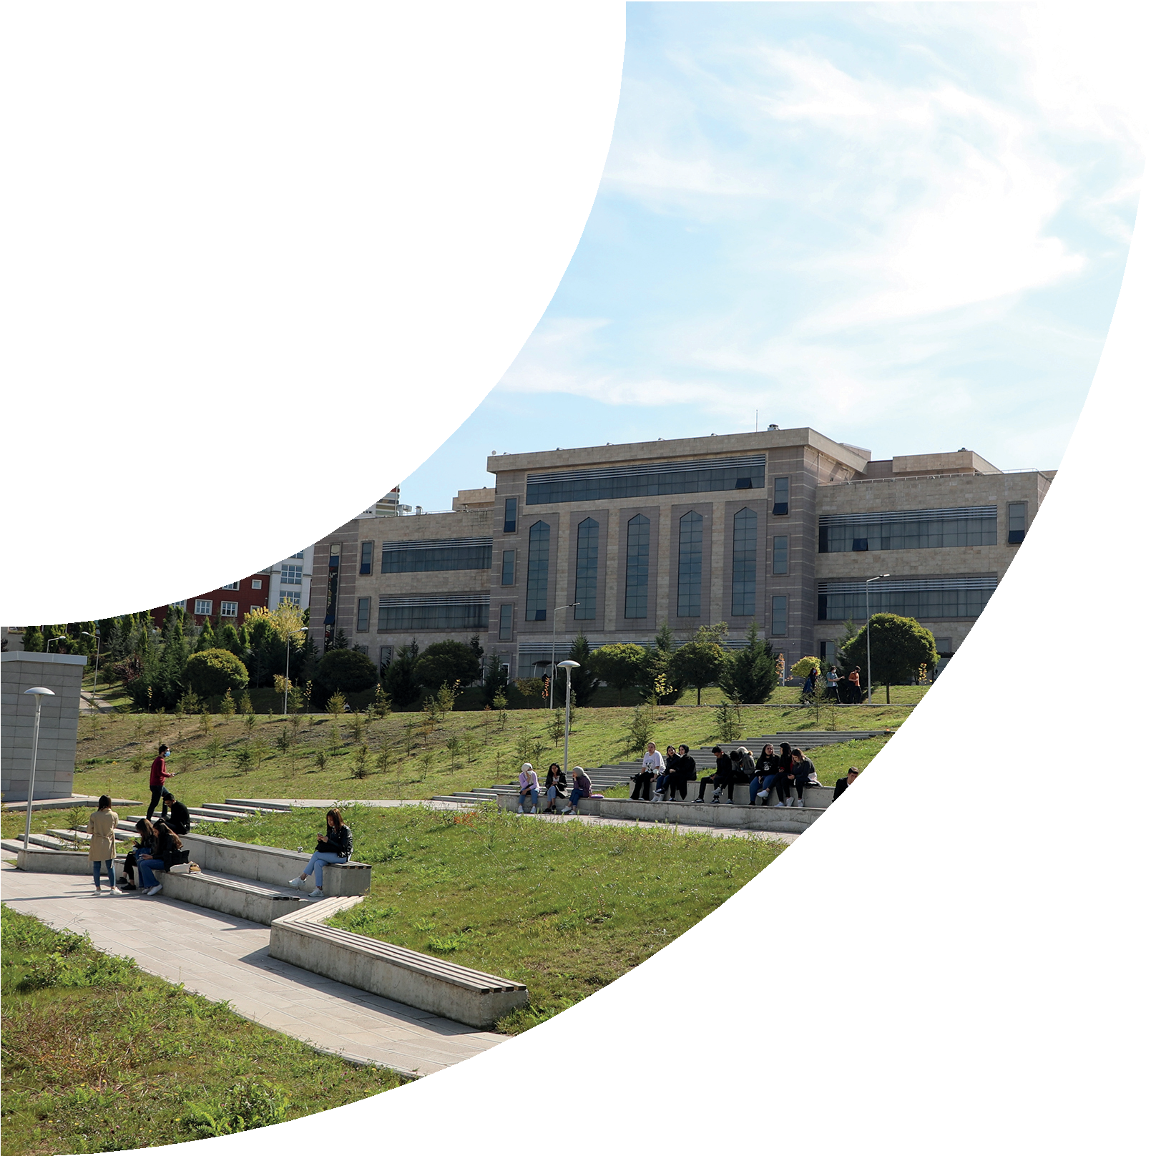

**Ocak, 2023**

|  |  |  |  |
| --- | --- | --- | --- |
| **Puanlama (%)** | | | |
| **100 - 86** | **85 - 71** | **70 - 51** | **50-0** |
| **Ulaşıldı** | **Makul** | **İyileştirilmeli** | **Ulaşılamadı** |

|  |  |  |  |  |  |  |  |  |  |  |  |  |  |
| --- | --- | --- | --- | --- | --- | --- | --- | --- | --- | --- | --- | --- | --- |
| **Amaç No** | **Performans Göstergeleri** | **Plan Dönemi Başlangıç Değeri** | **SP 2023 Hedefi** | **Hedef Yılı Gerçekleşme Göstergeleri** | | | | | | | | | |
| **Temmuz** | **Ağustos** | **Eylül** | **Ekim** | **Kasım** | **Aralık** | **KÜMÜLATİF TOPLAM** | **Başarı Yüzdesi (%)** | **Gerçekleşme Durumu** |
| **A.1.** | PG1.1.1 İdari personelin mesleki gelişimine yönelik yapılan faaliyet sayısı | **9** | **13** | **3** | | | | | | **23** | **100** | **Ulaşıldı** |
| **A.1.** | PG1.1.2 İç paydaş memnuniyet düzeyi | **71%** | **87%** | **-** | | | | | | **85%** | **88** | **Ulaşıldı** |
| **A.1.** | PG1.1.3 Birimde motivasyonu artırıcı sosyal etkinlik sayısı | **4** | **8** | **-** | | | | | | **13** | **100** | **Ulaşıldı** |
| **A.1.** | PG1.2.1 Birimde yapılan toplantılara katılan akademik personel sayısı | **36** | **45** | **92** | | | | | | **945** | **100** | **Ulaşıldı** |
| **A.1.** | PG1.2.2. Birimde yapılan toplantılara katılan idari personel sayısı | **170** | **380** | **205** | | | | | | **564** | **100** | **Ulaşıldı** |
| **A.1.** | PG1.2.3. Birimde yapılan toplantılara katılan öğrenci sayısı | **6** | **16** | **1** | | | | | | **63** | **100** | **Ulaşıldı** |
| **A.1.** | PG1.2.4 Birimde karar alma süreçlerine katılan dış paydaş sayısı | **12** | **14** | **13** | | | | | | **228** | **100** | **Ulaşıldı** |
| **A.1.** | PG1.2.5. Katılımcı uygulama örnekleri sayısı | **1** | **3** | **1** | | | | | | **5** | **100** | **Ulaşıldı** |
| **A.1.** | PG1.3.1 Yazılı, görsel ve sosyal medyada birim ile ilgili yer alan haber sayısı | **60** | **80** | **16** | | | | | | **134** | **100** | **Ulaşıldı** |
| **A.1.** | PG1.3.2 Birim web sayfasının ziyaret edilme sayısı | **7.313** | **8.600** | **4.058** | | | | | | **21.090** | **100** | **Ulaşıldı** |
| **A.1.** | PG1.3.3 Birim sosyal medya hesaplarının takip edilme sayısı | **130** | **200** | **210** | | | | | | **210** | **100** | **Ulaşıldı** |
| **A.1.** | PG1.3.4 Sayıştay Düzenlilik ve Denetim Raporunda ortaya çıkan olumsuz bulgu sayısı | **-\*\*** | **0** | *(2023 Yılı Sayıştay Raporu hazırlanmıştır ancak tarafımıza ulaşmamıştır. Rapor tarafımıza ulaştığında söz konusu veriler güncellenecektir.* | | | | | | **-** | **-** | **-** |
| **A.1.** | PG1.3.5 Sayıştay Performans Denetim Raporunda ortaya çıkan olumsuz bulgu sayısı | **-\*\*** | **0** | **-** | **-** | **-** |
| **A.1.** | PG1.4.1 Kalite kültürüne yönelik yapılan eğitim faaliyetleri sayısı | **4** | **6** | **2** | | | | | | **12** | **100** | **Ulaşıldı** |
| **A.1.** | PG1.4.2 Belirlenmiş iş süreçleri sayısı | **31** | **50** | **-** | | | | | | **81** | **100** | **Ulaşıldı** |
| **A.1.** | PG1.4.3 Paydaşlara verilen eğitim ve danışmanlık hizmeti sayısı | **4** | **6** | **3** | | | | | | **18** | **100** | **Ulaşıldı** |
| **A.1.** | PG1.4.4 Paydaşlarla ortaklaşa gerçekleştirilen etkinlik ve eğitim sayısı | **11** | **15** | **6** | | | | | | **26** | **100** | **Ulaşıldı** |
| **A.2.** | PG.2.1.1. Çevre duyarlılığına ilişkin yapılan toplam faaliyet sayısı | **-** | **5** | **-** | | | | | | **1** | **20** | **Ulaşılamadı** |
| **A.2.** | PG.2.1.2. Birimin topluma katkı faaliyetleri artıracaktır. | **-** | **3** | **-** | | | | | | **4** | **100** | **Ulaşıldı** |
| **A.2.** | PG.2.1.3. Bölgedeki kurumlarla yapılan ortak çalışma sayısı | **3** | **5** | **1** | | | | | | **6** | **100** | **Ulaşıldı** |
| **A.2.** | PG2.2.1. Hizmet verilen toplum kesimlerinin memnuniyet düzeyi (%) | **-** | **%65** | **-** | | | | | | **%85** | **100** | **Ulaşıldı** |

Strateji Geliştirme Daire Başkanlığı 2022-2024 Dönemi Stratejik Planı 2023 yılı ilk altı aylık dönemde 21 göstergeden, 18’i “Ulaşıldı”, 1’i ise “Ulaşılamadı” olarak gerçekleşmiş olup 2 gösterge ile ilgili değerlendirme Sayıştay Raporu verileri tarafımıza ulaştığında hesaplanacaktır.